СОВЕТ ДЕПУТАТОВ
муниципального округа Новогиреево

РЕШЕНИЕ
19.06.2024 года № 06-06/24

О согласовании установки ограждающего

устройства по адресу: Мартеновская улица д. 39 к. 2

В соответствии с пунктом 5 части 2 статьи Законом города Москвы от 11 июля 2012 года № 39 «О наделении органов местного самоуправления муниципальных округов в городе Москве отдельными полномочиями в городе Москве», Постановлением Правительства Москвы от 02 июля 2013 № 428-ПП «О порядке установки ограждений на придомовых территориях в городе Москве» и рассмотрев протокол внеочередного общего собрания собственников помещений № 06-2024 от 01 мая 2024 года об установки ограждающего устройства, Совет депутатов решил:

1.. Согласовать установку ограждающего устройства (одного шлагбаума) по адресу: Мартеновская улица д. 39 к. 2 согласно приложению.
2. Направить настоящее решение лицу, уполномоченному на представление интересов собственников помещений в многоквартирном доме по вопросам, связанным с установкой ограждающих устройств и их демонтажем, управу района Новогиреево, ГБУ «Жилищник района Новогиреево», Департамент территориальных органов исполнительной власти города Москвы.
3. Опубликовать настоящее решение в бюллетене «Московский муниципальный вестник» и разместить на официальном сайте органов местного самоуправления муниципального округа Новогиреево www.mo-novogireevo.ru.
4. Настоящее решение вступает в силу с даты его принятия.
5. Контроль за выполнением настоящего решения возложить на главу муниципального округа Новогиреево В.М. Чикунова.

Глава
муниципального округа Новогиреево В.М.Чикунов

Приложение к решению
Совета депутатов муниципального
округа Новогиреево от 19.06.2024 № 06-06/24

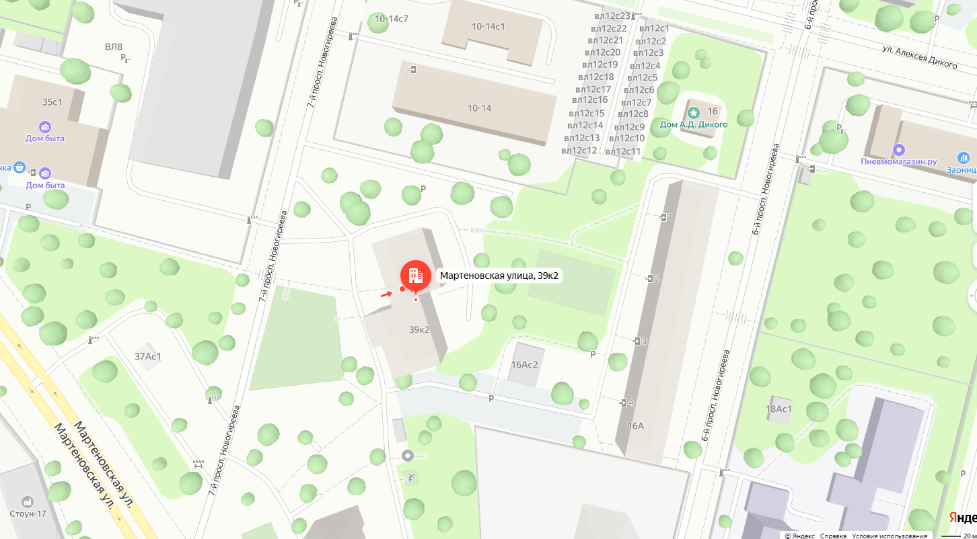
- шлагбаум
Антивандальный (откатной) шлагбаум
Размер – 1100*400*1200
Питание – переменное 50 гц, постоянное 230 В
Потребляемая мощность – 515 Вт
Вращающий момент – 200 Нм
Минимальное время открывания – 20-25 с
Диапазон рабочих температур - -20 + 50 с
Рабочий цикл (Циклов/час) – 50
Вес кг – 47 кг

